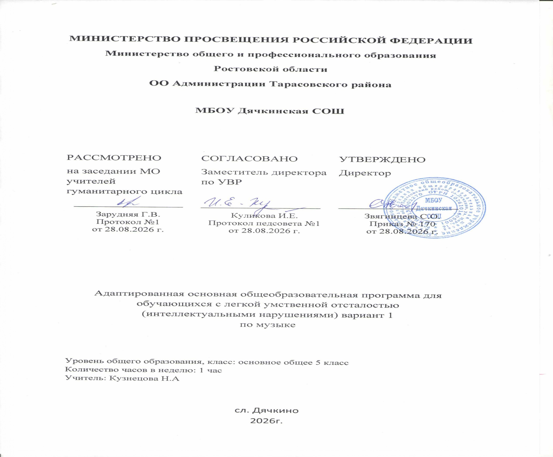
1.Пояснительная записка.
- Рабочая программа по учебному предмету «Музыка» составлена на основе Федеральной адаптированной основной общеобразовательной программы обучающихся с умственной отсталостью (интеллектуальными нарушениями) (ФАООП УО, вариант 1), утверждённой приказом Министерства просвещения России от 24 ноября 2022 г. №1026. Программа адресована обучающимся с лёгкой умственной отсталостью с учётом их особых образовательных потребностей, индивидуальных особенностей и возможностей.
- Учебный предмет «Музыка» относится к предметной области «Искусство» и является обязательной частью учебного плана. В соответствии с учебным планом рабочая программа по музыке в 5 классе рассчитана на 34 учебные недели, что составляет 34 часа в год (1 час в неделю).
1.2 Цель программы:
формирование музыкальной культуры учащихся, развитие эмоционального, осознанного восприятия музыки с учётом психофизических и интеллектуальных возможностей детей с умственной отсталостью.
Задачи:
-формировать знания о музыке с помощью изучения произведений различных жанров;
- формировать музыкально-эстетический словарь;
- формировать ориентировку в средствах музыкальной выразительности;
- совершенствовать певческие навыки;
- развивать чувство ритма, речевую активность, звуковысотный слух, музыкальную память и способность реагировать на музыку, музыкально-исполнительские навыки.

- Общая характеристика учебного предмета.
В основу настоящей программы положена система музыкальных занятий, направленных на коррекцию недостатков эмоционально-волевой сферы и познавательной деятельности умственно отсталых детей. Это система должна обеспечить ребенку доступ к такой приятной и развивающей сфере жизни как музыка. Музыка показывает, на сколько разнообразны возможности обучения и развития. Она может показывать влияние на восприятие поведения, речь, двигательные функции, успокоить, снять напряжение, закрепощенность, поддержать, организовать, объединить с другими людьми. Музыка является средством эстетического, нравственного, умственного воспитания детей, учит воспринимать и понимать прекрасное, замечать хорошее, творчески самостоятельно действовать, является средством активизации умственных способностей поскольку ее восприятие требует внимания, наблюдательности. Цель музыкального воспитания и образования – формирование музыкальной культуры школьников, развитие эмоционально-волевой сферы и познавательной деятельности детей со сложной структурой развития. Система построения и проведения музыкальных занятий является одним из видов коррекционной работы.

3. Предметными результатами изучения предмета «Музыки» 5 класс являются следующие знания и умения:

Минимальный уровень: | Достаточный уровень:
Обучающиеся должны знать:  - несколько песен и исполнять песни после вступления (с педагогом);  - роль музыки в жизни, трудовой деятельности и отдыхе людей.  Обучающиеся должны уметь:  - воспринимать музыкальные произведения с ярко выраженным жизненным содержанием;  - определять некоторые виды музыки, звучание некоторых музыкальных инструментов, в том числе и современных электронных;  - различать музыкальные народные инструменты и их звучание (баян, деревянные ложки, трещотка). | Обучающиеся должны знать:  - песни и самостоятельно начинать пение после вступления;  - размеры музыкальных произведений (2/4, ¾,4/4).  Обучающиеся должны уметь:  -осмысленно и эмоционально исполнять песни ровным свободным звуком;  -контролировать слухом пение окружающих;  - применять полученные навыки при исполнении песен.

4. Базовые учебные действия, которыми смогут овладеть обучающиеся 5 класса:

Личностные учебные действия | Коммуникативные учебные действия | Регулятивные учебные действия: | Познавательные учебные действия
- осознание себя как ученика, заинтересованного посещением школы, обучением, занятиями, как члена семьи, одноклассника, друга;  - способность к осмыслению социального окружения, своего места в нем, принятие соответствующих возрасту ценностей и социальных ролей;  - гордиться школьными успехами и достижениями как собственными, так и своих товарищей;  - активно включаться в общеполезную социальную деятельность;  - уважительно и бережно относиться к людям труда и результатам их деятельности; | • самостоятельно организовывать учебное взаимодействие в группе (определять общие цели, договариваться друг с другом и т. д.);  • в дискуссии уметь выдвинуть аргументы и контраргументы;  • учиться критично относиться к своему мнению, с достоинством признавать ошибочность своего мнения и корректировать его;  • понимая позицию другого, различать в его речи: мнение (точку зрения), доказательство (аргументы), факты (гипотезы, аксиомы, теории).  - уметь принимать точку зрения другого.  - уметь оформлять мысли в устной и письменной форме.  - уметь слушать других и уважительно относиться к мнению других. | • самостоятельно обнаруживать и формулировать учебную проблему, определять цель УД;  • выдвигать версии решения проблемы, осознавать (и интерпретировать в случае необходимости) конечный результат, выбирать средства достижения цели из предложенных, а также искать их самостоятельно;  • составлять (индивидуально или в группе) план решения проблемы;  • работая по плану, сверять свои действия с целью и при необходимости исправлять ошибки самостоятельно (в том числе и корректировать план);  • в диалоге с учителем совершенствовать самостоятельно выбранные критерии оценки. | - проводить наблюдение и экспериментпод руководством учителя;  - осуществлять расширенный поиск информации с использованием ресурсов библиотек и Интернета;  - осуществлять выбор наиболее эффективных способов решения задач в зависимости от конкретных условий;  - анализировать, сравнивать, классифицировать и обобщать факты и явления;  - давать определения понятиям.  - передать содержание в сжатом или развернутом виде.  - строить предположения об информации, необходимой для решения предметной задачи.  - уметь осуществлять анализ объектов, делать выводы «если …то…».

5. Содержание учебного предмета.

5 класс.
№  п/п | Наименование разделов учебной программы | Кол-во часов | Характеристика  основных содержательных линий
1 | Пение |  | Исполнение песенного материала в диапазоне СИ1- РЕ 2. Развитие навыка концертного исполнения, уверенности в своих силах, общительности, открытости. Совершенствование навыков певческого дыхания на более сложном в сравнении с 4 классом песенном материале, а так же на материале вокально- хоровых упражнений во время распевания. Развитие навыка пения с разнообразной окраской звука в зависимости от содержания и характера песни. Развитие умения выполнять требования художественного исполнения при пении хором; ритмический рисунок, интонационный строй, ансамблевая слаженность, динамические оттенки. Продолжение работы над чистотой интонирования: пропевание отдельных трудных фраз и мелодических оборотов группой и индивидуально. Совершенствование навыка четкого и внятного произношения слов в текстах песен подвижного характера. Развитие вокально- хоровых навыков при исполнении выученных песен без сопровождения. Работа над легким подвижным звуком и кантиленой. Повторение песен, разученных в 4 классе.
2 | Слушание музыки |  | Особенности национального фольклора. Определение жанра, характерных особенностей песен. Многожанровость русской музыки связь с жизнью народа и его бытом. Закрепление интереса к музыке различного характера, желания высказываться о ней. Снятие эмоционального напряжения, вызванного условиями обучения и проживания. Закрепление представлений о составе и звучании оркестра народных инструментов. Повторное прослушивание произведений из программы 4 класса.
3 | Музыкальная грамота |  | Элементарное понятие о нотной записи: нотный стан, нота, звук
 | итого | 34

Календарно-тематическое планирование по музыке
5 класс
№  п/п | Тема урока | Количество часов | Дата | Основные виды учебной деятельности | Коррекционная направленность урока | Материально-техническое обеспечение
1 | Пение: «Моя Россия»-муз. Г. Струве. сл. Н. Соловьевой.  Автобиография композитора Л. Бетховена | 1 | 02.09 | Разучивание песен, упражнений. | Исполнять выразительно и эмоционально, побуждение чувства гордости за свою страну | Музыкальный центр, флэшки с записями песен, упражнений. музыкальных игр. портрет композитора
2 | Пение: «Моя Россия» – муз. Г. Струве.  Слушание л. Бетховена «Сурок». | 1 | 09.09 | Знакомство с творчеством композитор,. исполнение двух куплетов, разучивание распевок | Совершенствование певческих навыков , снятие эмоционального напряжения | Музыкальный центр, флэшки с записями песен, упражнений. музыкальных игр.
3 | Пение: «Из чего наш мир состоит» –муз. Б. Савельева. сл. М. Танича.  Слушание-Л. Бетховена «-К. Элизе» | 1 | 16.09 | Разучивание песни. Различать настроение, чувства, выраженные в музыке, разучивание музыкальных игр | Корректировать отклонения в интеллектуальном развитии | Музыкальный центр, флэшки с записями песен, упражнений музыкальных игр.
4 | Пение: «Из чего наш мир состоит»-муз. Савельева, сл. М. Танича.  Автобиография И. Штраус. | 1 | 23.09 | Различать настроение и чувства человека, выраженные в музыке, закрепление распевок, игр, упражнений | Развитие и совершенствование вокально- хоровых навыков у обучающихся | Музыкальный центр.., флэшки с записями песен, упражнений, музыкальных игр,портрет композитора.
5 | Пение: «Мальчишки и девчонки» муз. А. Островского, сл. И. Дика.  Слушание -И. Штраус «Полька». | 1 | 30.09 | Различать песенность, танцевальность, маршевость в музыке. Выражать образное содержание в музыке. Хоровое и сольное пение, пение распевок | Коррекция и развитие чувства ритма | Музыкальный центр. Флэшки с записями песен, упражнений. музыкальных игр.
6 | Пение: «Мальчишки и девчонки» муз. А. Островского, сл. И. Дика.  «Учиться надо весело» . муз. С. Соснина, сл. П. Синявского. | 1 | 07.10 | Определять характер песни, вступление, куплет. припев. Воспринимать темповые особенности музыки, ритмослуховые упражнения | Коррекция и развитие речи посредством разучивания песни | Музыкальный центр, флэшки с записями песен, упражнений музыкальных игр.
7 | Пение: «Учиться надо весело» муз. С Соснина, сл. П. Синявского.  «Как хлеб на стол приходит» муз. Ю. Чичкова, сл. П. Синявского. | 1 | 14.10 | Разучивание  песни. Петь выразительно, соблюдая  певческую установку, вокально- артикуляционные упражнения | Коррекция музыкальной памяти | Музыкальный центр, флэшки с записями песен, упражнений, музыкальных игр.
8 | Обобщающий урок | 1 | 21.10 | Узнавать песни по вступлению. Муз .игра  «Угадай мелодию». |  | Музыкальный центр, флэшки с записями песен, упражнений . музыкальных игр.
9 | Пение : «Песенка Деда Мороза» муз. Е. Крылатова, сл. Ю. Энтина.  Творчество композитора Э. Грига. | 1 | 11.11 | Разучивание песни.  Автобиография композитора, разучивания упражнений для дыхания | Побуждать детей к активному восприятию музыки, развивать эмоциональную отзывчивость | Музыкальный центр. Флэшки с записями песен, упражнений, музыкальных игр, пауз, портрет композитора.
10 | Пение: «Песенка Деда Мороза» муз. Е. Крылатова, сл. Ю Энтина.«Прекрасное  далеко» муз. Е. Крылатова, сл. Ю. Энтина.  Слушание Э. Грига «Утро». | 1 | 18.11 | Развитие выразительного пения, передавая  веселый характер песни.  Эмоционально откликаться на музыку, закрепление упражнений | Развитие памяти и внимания | Музыкальный центр, флэшки с записями песен,  упражнений, музыкальных игр, пауз.
11 | Пение: «Новый год» муз Ю. Чичкова, сл. Ю. Энтина. «Большой хоровод» . муз. Б. Савельева, сл. Е. Жигаловой.  Творчество Р. Шумана. | 1 | 25.11 | Исполнение хором и соло.  Разучивание песни, автобиография композитора. | Совершенствовать навыки и умения учеников , полученные ими | Музыкальный центр, флэшки с записями песен. упражнений, музыкальных игр, пауз.
12 | Пение «хоровод» , муз. Б. Савельева, сл. Е, Жигаловой,  «Пойду ль выйду ль я» –( Р. Н. П.) Слушание Р. Шумана « Грезы» | 1 | 02.12 | Четкое и ясное произношение слов. Разучивание песни. Различать звучание муз. инструментов, разучивание распевок | Развитие слухового внимания и памяти | Музыкальный центр, флэшки с записями песен, упражнений, музыкальных игр, пауз.
13 | Пение: «Наша елка» . муз. А. Островского, сл. З. Петровой ,пение песни « Пойду ль выйду ль я» . Творчество композитора Е. Гаврилина. | 1 | 09.12 | Разучивание песни .Петь выразительно, соблюдая певческую установку. Автобиография композитор, разучивание музыкальных пауз | Развитие зрительного восприятия и узнавания | Музыкальный центр, флэшки с записями песен, упражнений, музыкальных игр, пауз.  Портрет композитора.
14 | Пение: «Наша елка» , муз. А.Островского. сл. З. Петровой. Слушание Е. Гаврилина «Тарантелла» из балета « Анюта». | 1 | 16.12 | Петь выразительно. соблюдая певческую установку. Исполнение хором и группами. Отличие балета от танца, закрепление упражнений, пауз | Вызывать эмоциональную отзывчивость на музыку задорного , радостного характера | Музыкальный центр, флэшки с записями песен, упражнений, музыкальных игр, пауз.
15 | Пение: « С Новым годом, страна» | 1 | 23.12 | Разучивание песни.  Повторение упражнений. | Учить детей связывать средства музыкальной выразительноси с содержанием песни | Музыкальный центр. Флэшки с записями песен. упражнений, музыкальных игр, пауз.
16 | Итоговый урок. | 1 | 30.12 | Повторение пройденного материала за четверть .Урок- концерт. |  | Музыкальный центр, флэшки с записями песен, упражнений, музыкальных пауз, игр.
17 | Пение» Из чего же «, муз. Ю Чичкова, сл. Я. Халецкого.  Творчество И. Дунаевского. | 1 | 13.01 | Разучивание песни. Автобиография композитора, разучивание распевок | Учить детей определять жанр и характер песни ( веселый. плясовой, задорный) | Музыкальный центр, флэшки с записями песен, упражнений, музыкальных игр, пауз. Портрет композитора.
18 | Пение «Катюша», муз. М. Блантера, сл. М. Исаковского. Песня «Из чего же», муз. Ю Чичкова, сл. Я. Холецкого. Слушание И. Дунаевского –Увертюра. из к-ма «Дети капитана Гранта» | 1 | 20.01 | Различие маршевости в песне. Правильное дыхание. Петь естественно, умение  Ритмическое, четкое исполнение песни, упражнения для дыхания | Развитие умения контролировать слухом качество пения | Музыкальный центр, флэшки с записями песен. упражнений. музыкальных пауз, игр.
19 | Пение: «Катюша». муз. М. Блантера, сл. М Исаковского. Песня «Когда мои друзья со мной», муз. В. Шаинского, сл. М. Пляцковского, Творчество М. мусоргского. | 1 | 27.01 | Разучивание песни. Автобиография композитора, ритмо слуховые упражнения | Активизация творческих способностей обучающихся | Музыкальный центр, флэшки с записями песен, упражнений, музыкальных пауз. Игр, портрет композитора.
20 | Пение: «Когда мои друзья со мной» . муз. В. Шаинского, сл. М. Пляцковского. Песня «Нам бы вырасти скорее» , муз. Г. Фрида, сл. Е. Аксельрод. Слушание « Рассвет на Москве реке» | 1 | 03.02 | Четкое и ясное произношение слов. Разучивание песни. Разница между балетом и оперой. Отличие бардовской песни, пение распевок | Воспитывать чувство дружбы, интерес к музыке | Музыкальный центр. Флэшки с записями песен, упражнений, музыкальных игр, пауз.
21 | Пение: «Лесное солнышко» . муз. И сл. Ю. Визбора. Пение- «Нам бы вырасти скорее», муз. Г. Фрида Слушание « Р ассвет на Москве реке» | 1 | 10.02 | Исполнение ровным, свободным звуком. узнавать произведение по вступлению. Исполнение группами и соло. | Воспитывать эмоциональную отзывчивость, любовь к матери, мелодический слух | Музыкальный центр. флэшки с записями песен, упражнений, музыкальных игр, пауз.
22 | Пение: «Нам бы вырасти скорее». муз. Г. Фрида, сл. Е. Аксельрод.» Лесное солнышко». муз. и сл. Ю. Визбора. | 1 | 17.02 | Выразительно е исполнение песни. Слушание и разучивание песни , вокально- артикуляционные упражнения | Коррекция неадекватных форм поведения | музыкальный центр, флэшки с записями песен, упражнений.
23 | Пение: «Облака». муз. В. Шаинского. сл. С. Козлова. Лесное солнышко», муз и сл. Ю Визбора. Творчество композитора а. Петрова | 1 | 24.02 | Выразительное исполнение. Автобиография композитор, музыкальная грамота( звуки, ноты) | Развитие умения петь без сопровождения музыки несложные песни
24 | Пение: «Облака», муз. В. Шаинского. сл. С. Козлова. слушание А. Петрова « Вальс из к-ма « Берегись автомобиля» | 1 | 03.03 | Исполнение песни спокойным, мягким звуком. Знание различных жанров в музыке. музыкальные игры | Развитие памяти и внимания | Музыкальный центр, флэшки с записями песен. упражнений. музыкальных игр. пауз.
25 | Пение «Три поросенка» . муз. М. Протасова, сл.Н. Соловьевой, «Облака», В Шаинского. | 1 | 10.03 | Разучивание песни. Эмоциональное исполнение песни , звукоряд | Закрепление интереса к музыке различного жанра( сказка)
26 | Итоговый урок. Урок- концерт. | 1 | 17.03 | Повторение пройденного материала за 3 четверть |  | Музыкальный центр, флэшки с записью песен, упражнений, музыкальных игр, пауз, портреты композиторов.
27 | Пение: «Бу-Ра-Ти-НО»,муз. а. Рыбникова. сл.. Ю. Энтина. творчество с. Никитина. С.Берковского. «Под музыку Вивальди» | 1 | 24.03 | Слушание и разучивание песни. Автобиография композиторов ,пение распевок | Развитие вокально- хоровых навыков при исполнении выученных песен | Музыкальный центр, флэшки с записями песен. упражнений, музыкальных игр. пауз, портреты композиторов.
28 | Пение: «Вместе весело шагать» , муз. в. Шаинского. сл. М. Пляцковского. « Бу-Ра-Ти-Но» | 1 | 07.04 | Слушание и разучивание песни. Исполнять ритмически точно, различать звучание симфонического оркестра и народного. | Формирование легкого , певучего звучания голосов обучающихся | .
29 | Пение «Вместе весело шагать». муз. В. Шаинского. сл М. Пляцковского. Творчество М. Минкова | 1 | 14.04 | Соблюдать основные правила пения .Определять разновидности хоровых коллективов. автобиография композитора. | Расширение зрительных горизонтов . развитие зрительной активности
30 | Пение: «Дважды два – четыре». муз. В Шаинского, сл. М. Пляцковского. «Вместе весело шагать». Слушание « Дорога добра» | 1 | 21.04 | Слушание и разучивание песни. Узнавать изученные песни и называть их и автора, пение упражнений для дыхания | Развитие наглядно- образного мышления | Музыкальный центр, флэшки с записями песен, упражнений, музыкальных игр, пауз.
31 | Пение «Летние частушки» . муз. Е Тиличееавой. муз. з. Петровой. « Дважды два- четыре2 Творчество А. рыбникова. | 1 | 28.04 | Слушание и разучивание песни. Знать жанры в музыке, пение звукоряда вверх и вниз | Развитие зрительной памяти и внимания | Музыкальный центр. флэшки с записями песен. упражнений, музыкальных игр, пауз, портрет композитора.
32 | Пение: «Картошка»(б. н. п). «Летние частушки». ) | 1 | 05.05 | Слушание и разучивание песни. Различать настроение . чувства и характер человека , выраженные в музыке, знать особенности русских народных песен. | Развитие умения выполнять требования правильного исполнения при пении хором | Музыкальный центр, флэшки с записями песен. упражнений, музыкальных игр. пауз
33 | Просмотр видео с записями выступлений ансамблей « Русская песня» и « Золотое кольцо» | 1 | 12.05 | Биография ансамблей, музыкальные паузы | Развитие умения правильно формировать гласные при пении | Музыкальный центр.
34 | Итоговый урок- концерт. | 1 | 19.05 | Пение выученных песен и упражнений, игр .пауз. | Развитие навыков концертного исполнения , уверенности в своих силах. общительности. открытости | Музыкальный центр. флэшки с записями песен. упражнений, игр, пауз. видео.
Общее количество часов по программе - 34 часа

Материально- техническое обеспечение образовательного процесса:
-ТСО, И КТ. (музыкальный центр, интерактивная доска, компьютер. микрофоны), диски с записями,
-дидактический материал, обучающее видео с записями вокальных групп, хоров, солистов.
-раздаточный материал, банк коррекционных упражнений.
Используемая методическая литература:
- «Музыкальное образование в школе»-под редакцией Л. В. Школяр. М. Академия, 2001г.
«Методика музыкального обучения в школе» Л Г. Дмитриев
«Веселые уроки музыки» –З. Н. Бугаева, М, Аст, 2002г
-Е. А. Смолина» Современный урок музыки» Ярославль, Академия развития 2006г.
-И. В. Евтушенко основы музыкального воспитания умственно отсталых детей 2006г.
-П. Халазбурь, В. Попов» Теория и методика музыкального обучения и воспитания2002г.
-И. В. Евтушенко. Пение и музыка. Программы для 5-9 классов2008г, Хрестоматия по музыке и пению Пособие для специальной. Коррекционной школы, 2005г.
- Е. В. Евтушенко, Е. В. Чернышкова. Музыка 5 класс. Учебник для общеобразовательных организаций, реализующих адаптированные основные общеобразовательные программы, 2023 г.

